伪满皇宫博物院成立于1962年，占地总面积25.05万平方米，是在中国清朝末代皇帝爱新觉罗•溥仪充当“满洲国”傀儡皇帝时居住的宫廷旧址上建立的宫廷遗址型博物馆。

　　伪满皇宫现存历史建筑50余处，中外杂糅的建筑风格体现出浓厚的日本殖民统治色彩。伪满皇宫以其多重历史文化内涵和独特价值，成为日本武力侵占中国东北、推行法西斯殖民统治的典型历史见证。

伪满皇宫博物院先后被评为全国重点文物保护单位、国家一级博物馆、首批国家AAAAA级旅游景区、全国爱国主义教育示范基地、全国中小学研学教育实践基地和2020年全国最具创新力博物馆，业已成为中国独具特色的博物馆和人文旅游景区

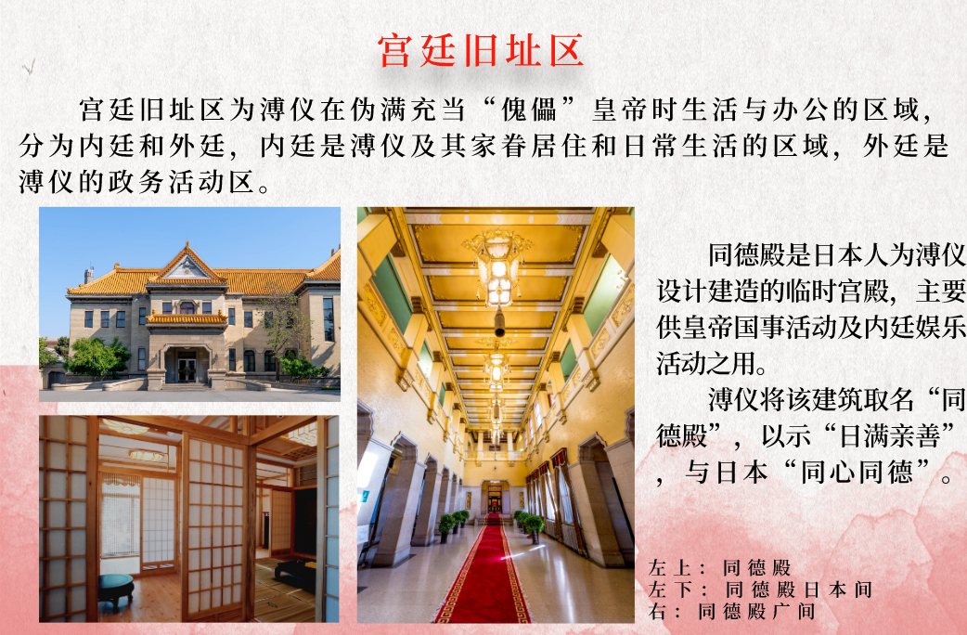

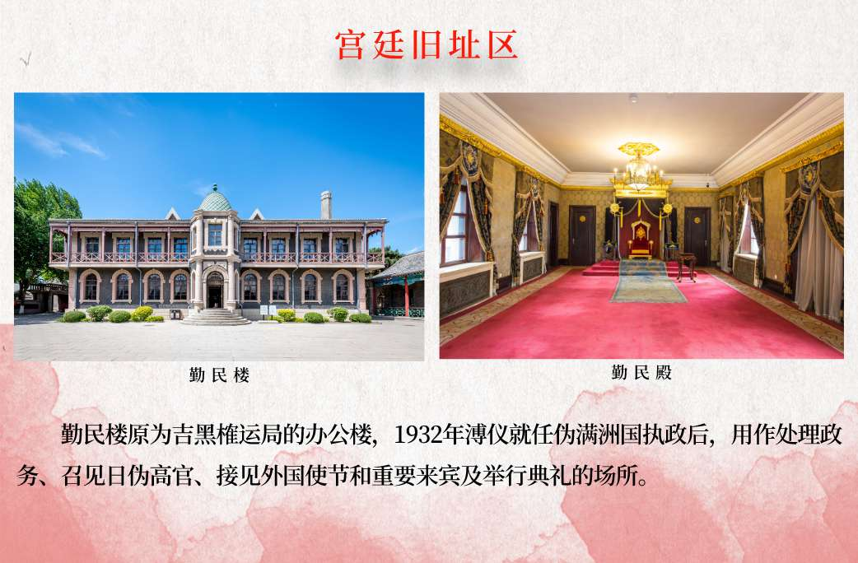

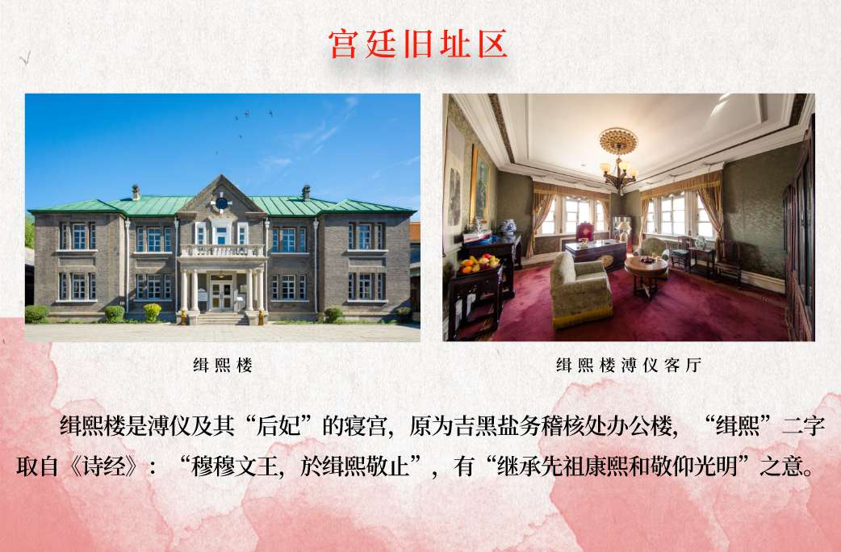

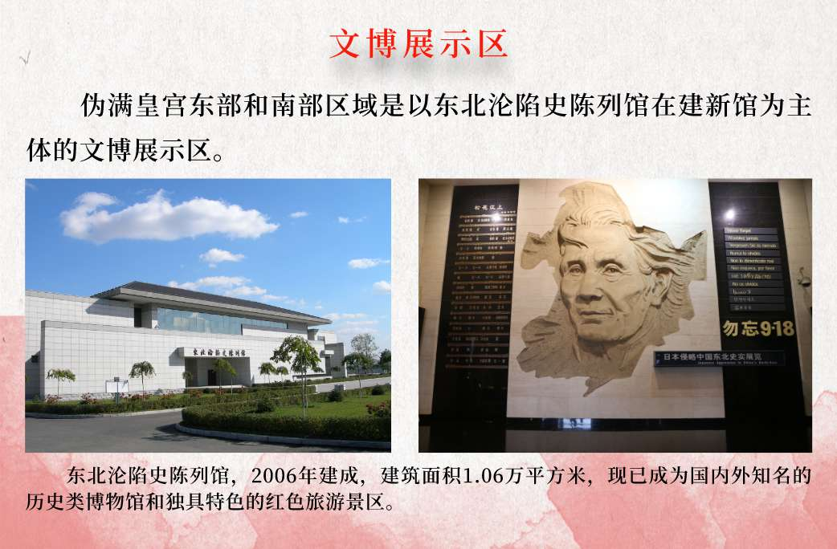

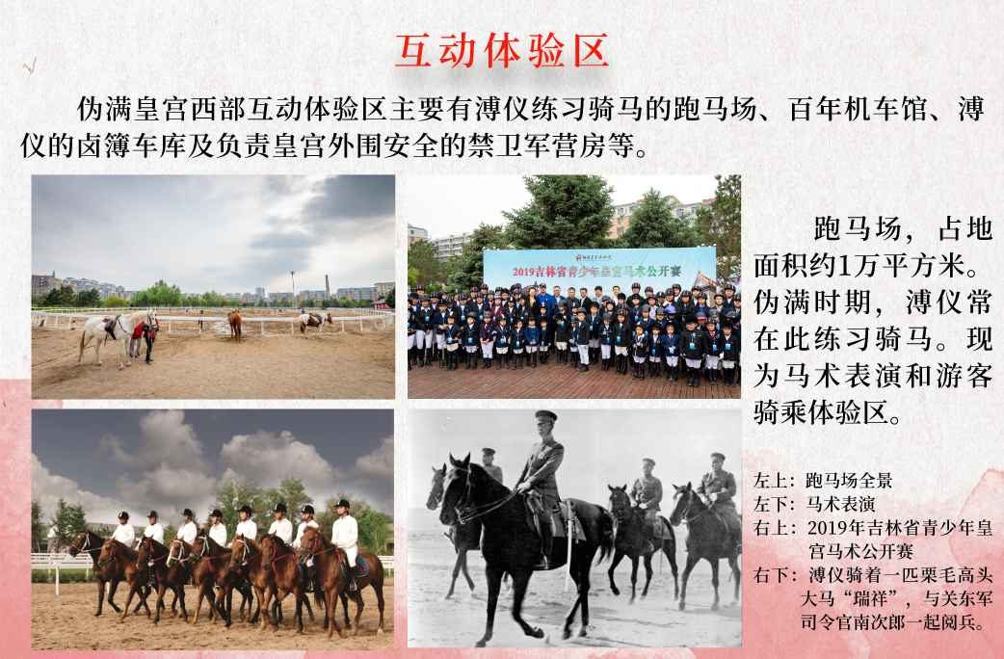

同德殿：同德殿是日本人为溥仪及其家眷设计建造的临时宫殿,1938年竣工,地上地下共三层,建筑面积3707平方米。其主体为钢筋混凝土结构,外墙贴覆米黄色面砖,采用黄色琉璃瓦覆顶,在瓦当和滴水分别有篆书“弌德”“弌心”字样,寓为“日满一德一心”之意。整体建筑风格,既采用了中国传统宫殿样式和日式古代建筑的许多构件,又融入了西方建筑元素,属于近代折中主义范畴

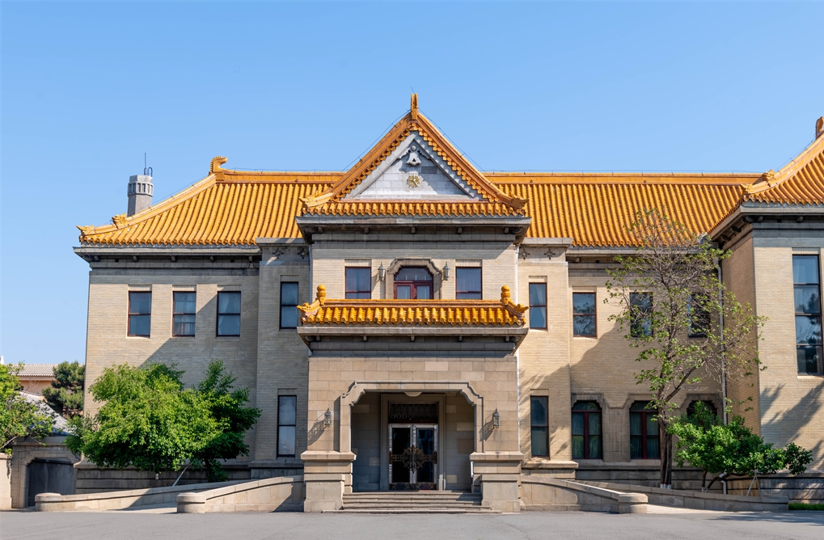

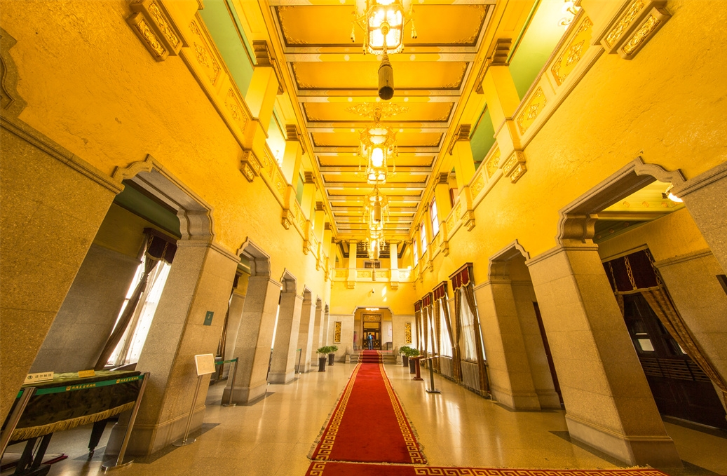

“东御花园”：建于1938年,由日本园林师佐藤昌设计，借鉴了日本赤坂离宫庭苑的造园手法，园内建有仿照长白山脉的小型假山和人工瀑布，并引进长白山部分树种和日本樱花，养有锦鲤。占地面积约1万平方米，是伪满皇宫中最大的园林

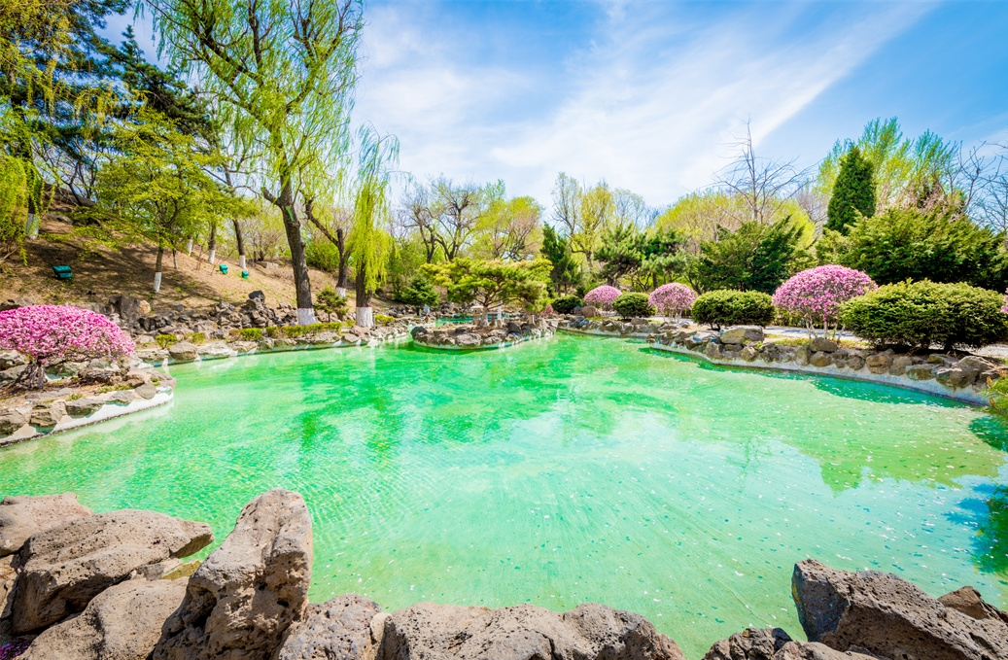

御用游泳池：是供溥仪及宫廷学生游玩的场所。溥仪受西方文化的影响，在伪满宫内修建了游泳池。1945年8月11日逃跑前夜，将宫中所藏的档案、溥仪亲笔日记和日本摄影师为溥仪所摄的电影胶片在此烧毁

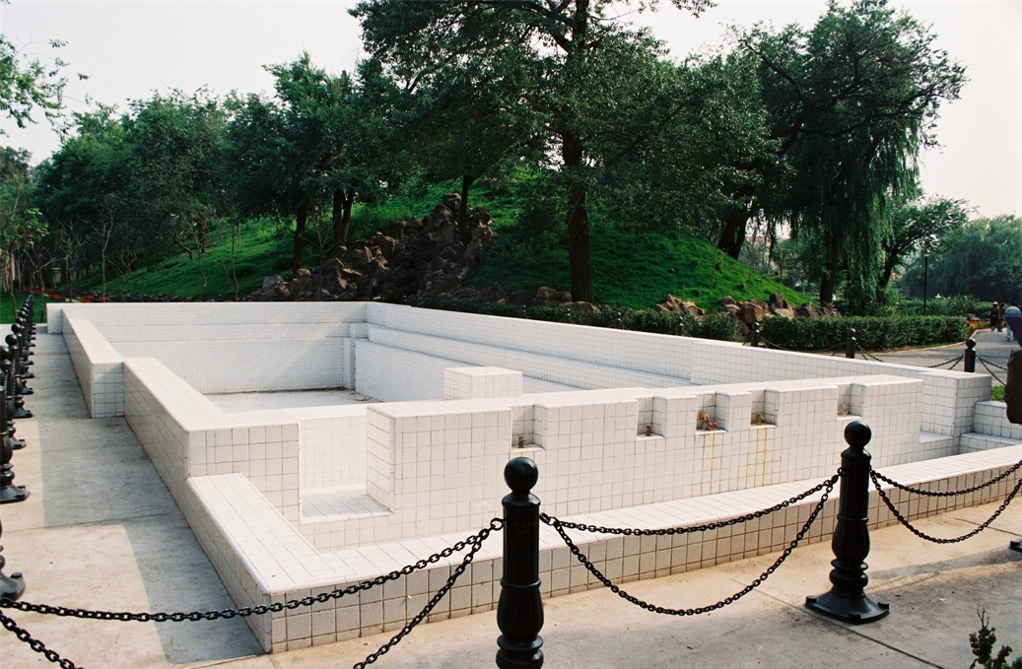

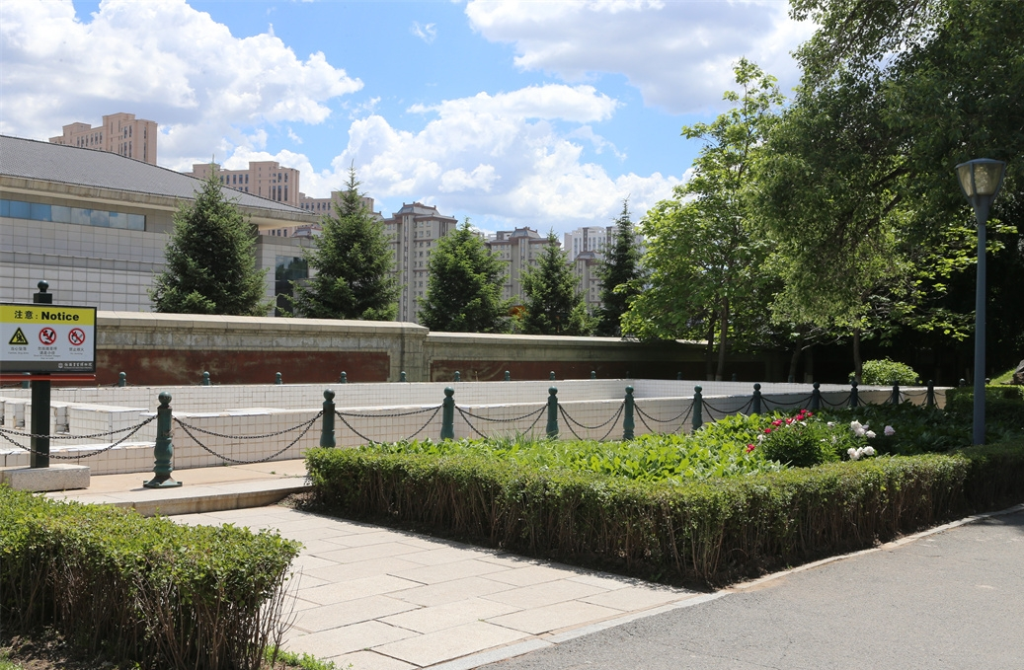

御用防空洞：专为溥仪及其家人躲避空袭而建，1939年竣工。四周全部采用钢筋混凝土结构，内部各房间都装有防冲击波的铁门和毒气过滤装置等设施，可抵御重型炸弹的直接轰击。伪满末期，溥仪多次携带家眷到此避难

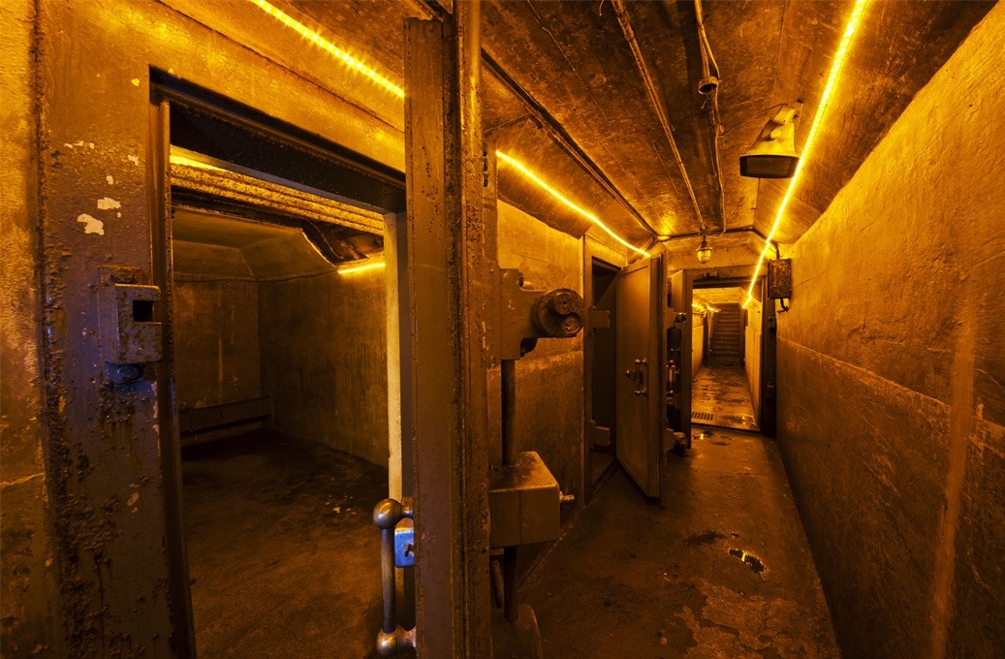

”建国神庙”：为日式木架结构庙宇，建于1940年。同年7月，日本关东军授意溥仪访日，将象征日本肇国之祖的“天照大神”，作为伪满洲国的“建国元神”供奉于此，并勒令东北人民信奉祭拜，强化以“惟神之道”为核心的思想统治。1945年8月11日夜，溥仪逃离伪满皇宫之际，关东军将其付之一炬，现仅存基石

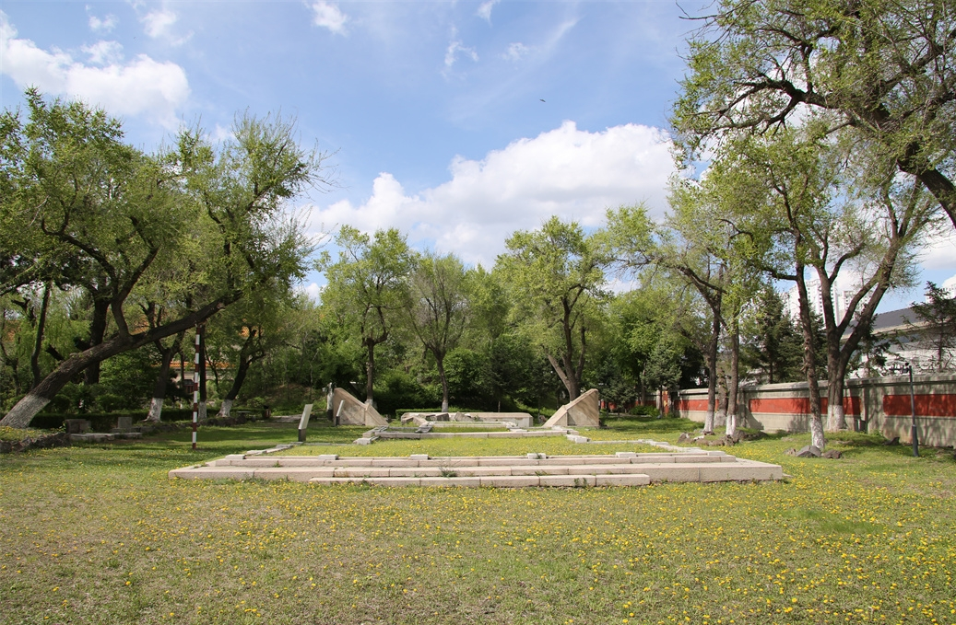

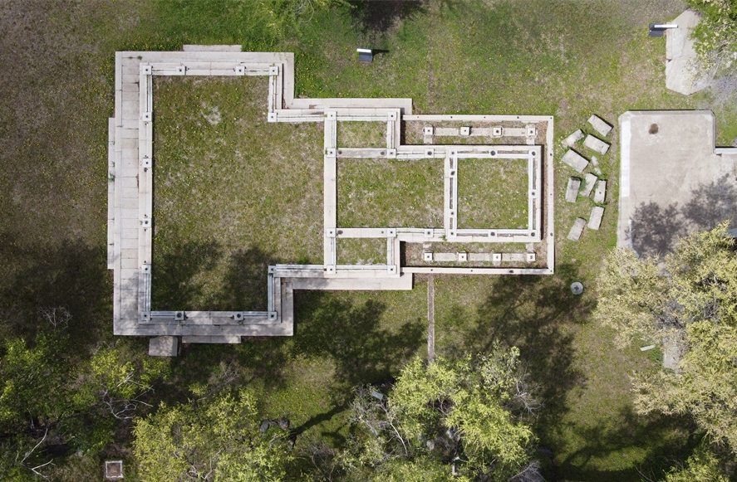

书画楼：亦称“小白楼”，为溥仪收藏从紫禁城运出的清宫珍藏历代古籍缮本、法书名画之所。书画楼建于20世纪30年代，建筑面积670平方米。伪满洲国垮台后，书画楼中的国宝也随之散失

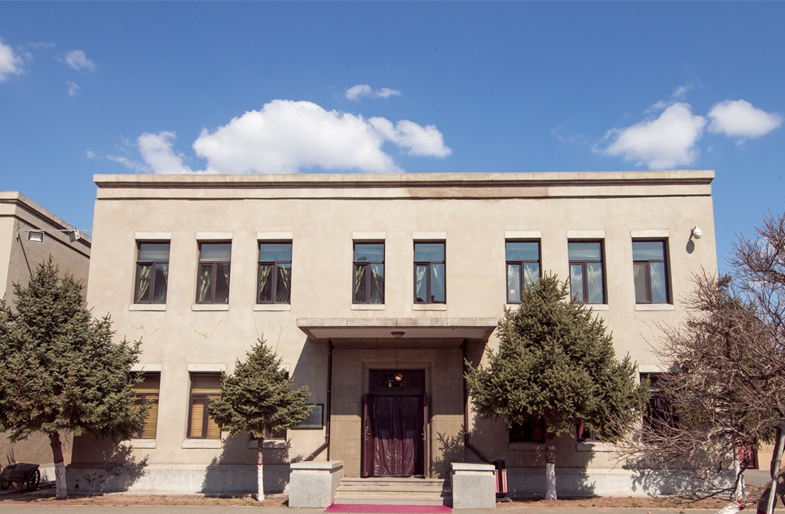

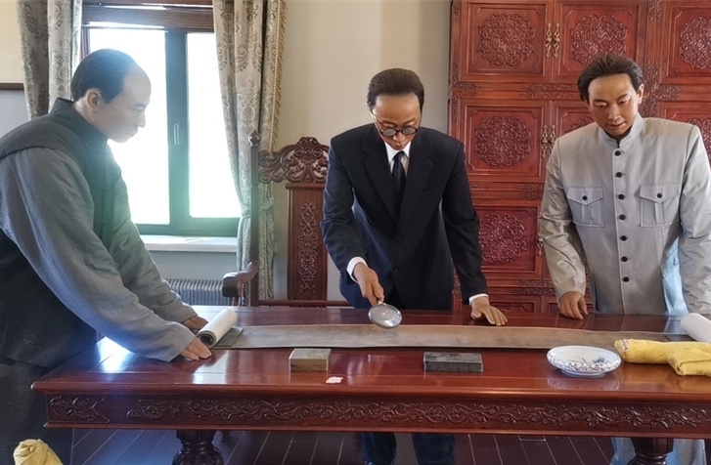

缉熙楼：是溥仪及其“后妃”的寝宫。原是吉黑盐务稽核处办公楼，建于1928年，建筑面积1325平方米，是一座二层砖木楼房。“缉熙”二字取自《诗经》“穆穆文王，於缉熙敬止”，有“继承先祖康熙和敬仰光明”之意。二楼东西两侧分别为溥仪与婉容的生活区，一楼西部为祥贵人谭玉玲的住所

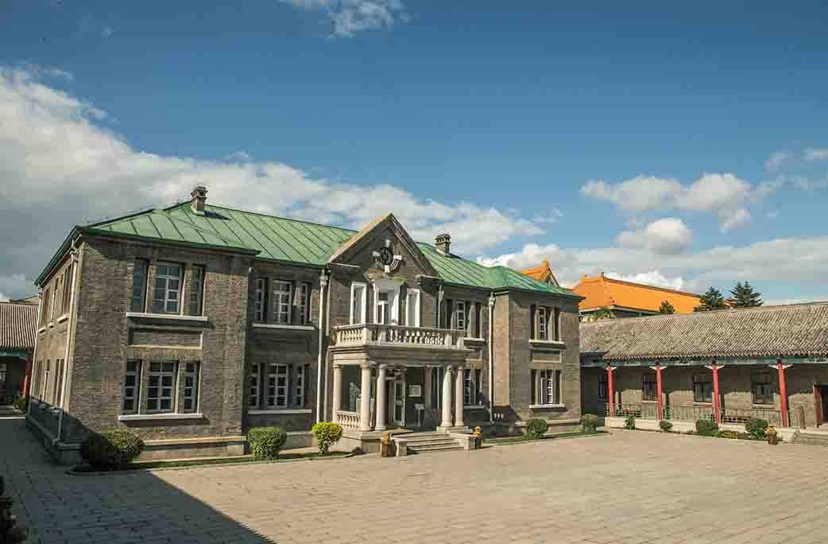

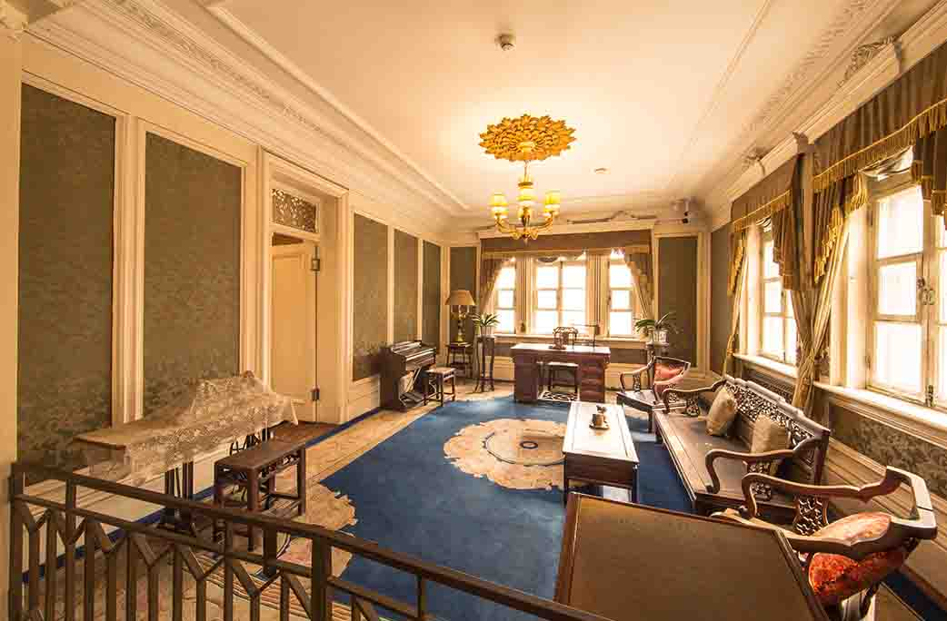

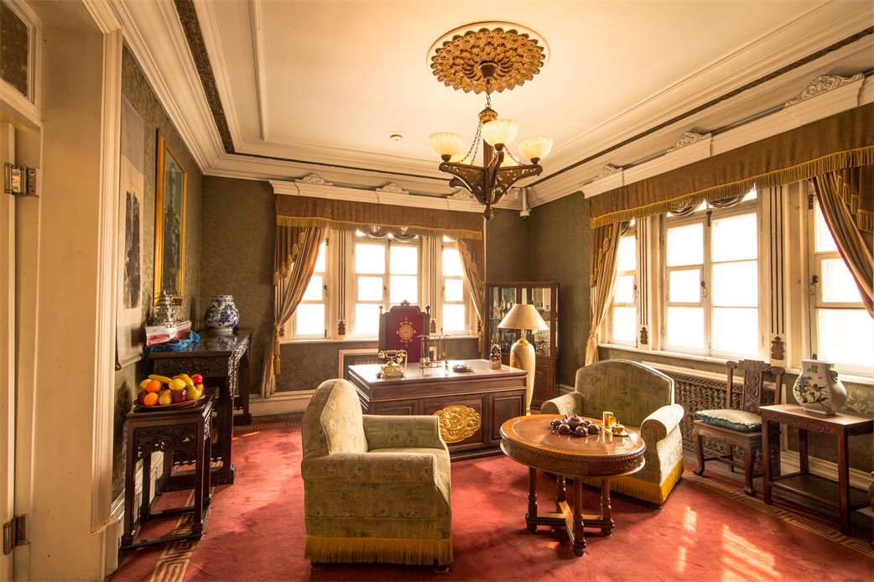

勤民楼：建于20世纪初。民国时期曾是吉黑榷运局办公楼，1932年溥仪就任伪满洲国“执政”后，根据“敬天法祖，勤政爱民”的祖训，以“勤民”二字命名此楼，并将此作为处理政务、举行典礼、接待来宾、赐宴、从事祭祀活动的场所。勤民楼是一栋砖木结构的方形圈楼，二层天井建有木制回廊，并建空中走廊与怀远楼相连接。建筑风格东西杂糅，属于典型的折中主义建筑范畴

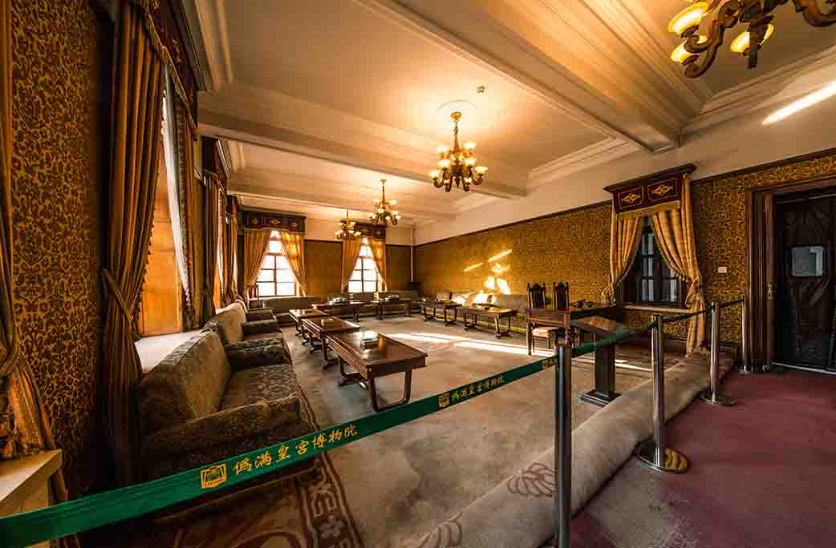

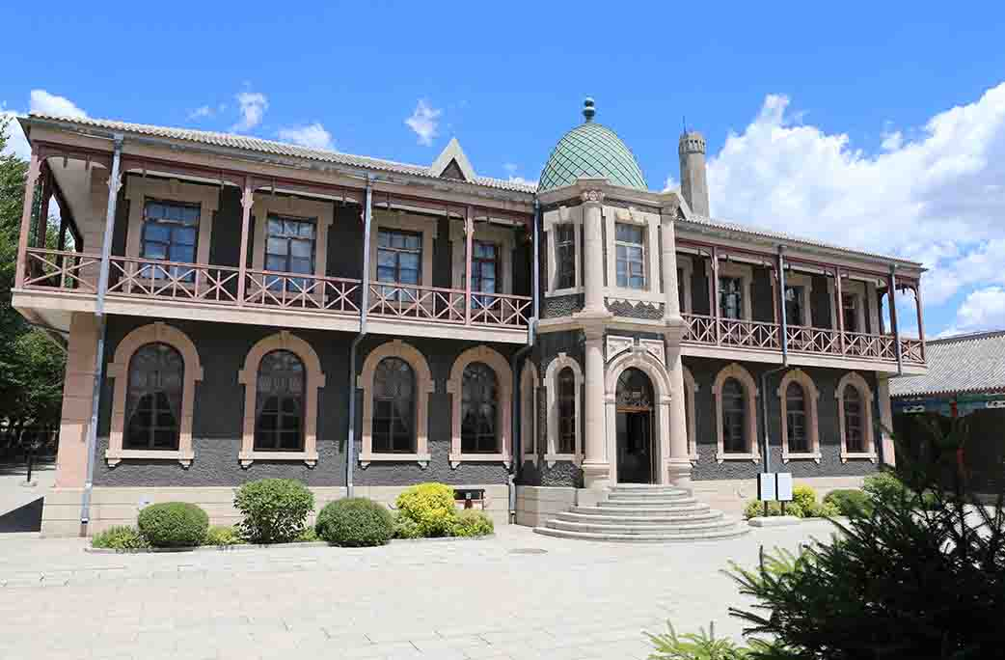

怀远楼：作为祭祀祖先的场所，1934年建成，建筑面积1483.69平方米。溥仪取《中庸》“柔远人则四方归之，怀诸侯则天下畏之”句中的“怀”“远”二字命名，意在怀念和感恩列祖列宗。建筑内部除奉先殿外，还有尚书府、侍从武官处和清宴堂等

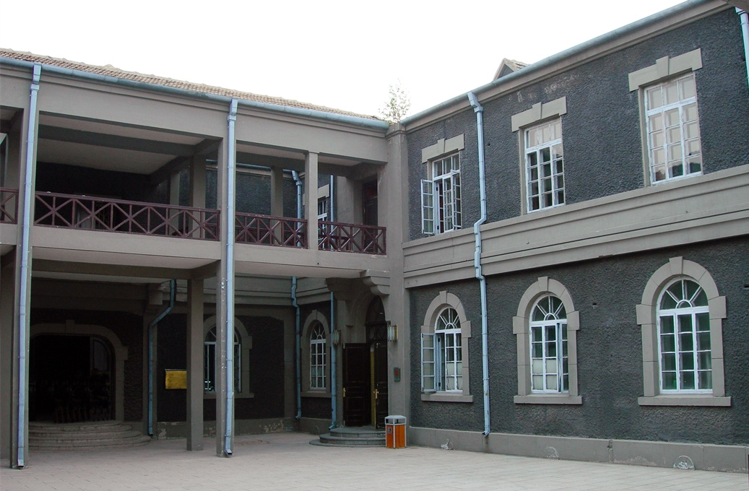

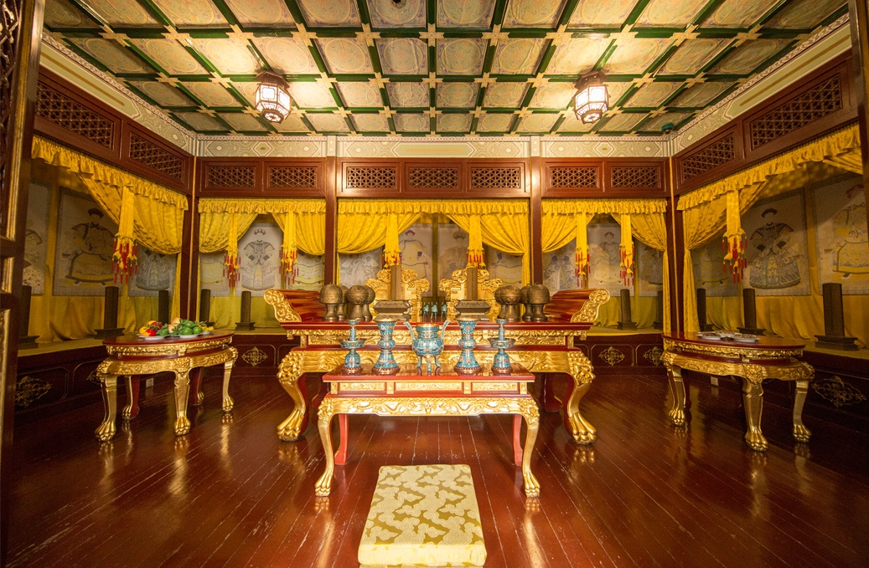

西御花园：伪满初期在吉黑榷运局花园的基础上修建而成。占地面积2200余平方米。院内栽植有多种花草树木，加之凉亭、假山、水池相互映衬，颇具秀美之风。“东御花园”建成前，溥仪和婉容时常到此游乐、休息

